ANALISIS PEMASARAN MELALUI MEDIA SOSIAL PADA CV. BUANA CITRA SENTOSA YOGYAKARTA (GUDEG KALENG BU TJITRO 1925)

Agung Saras Permadi

Abstrak
Penelitian ini bertujuan untuk mengetahui penerapan pemasaran melalui media sosial (social media marketing) pada Gudeg Kaleng Bu Tjitro 1925. Populasi dalam penelitian ini adalah pengikut akun Instagram Gudeg Kaleng Bu Tjitro 1925. Sampel dalam penelitian ini sejumlah 100 responden. Pengambilan sampel dengan cara simple random sampling karena dalam pengambilan anggota sampel dari popilasi dilakukan secara acak tanpa memperhatikan strata yang ada dalam populasi tersebut. Adapun teknik pengumpulan data dilakukan melalui kuesioner. Penelitian ini menggunakan metode evaluasi dan kendali dengan uji validitas, reliabilitas, dan arithmatic mean. Dalam uji tersebut mendapatkan hasil berupa indikator online communities (4,17) dan credibility (4,32) memiliki nilai di bawah rata-rata variabel pemasaran melalui media sosial (social media marketing) sebesar 4,38. Sedangkan indikator interaction (4,44), sharing of content (4,43), dan accesibillity (4,56) memiliki nilai di atas rata-rata variabel pemasaran media sosial (social media marketing sebesar) 4,38.

Kata Kunci: Pemasaran melalui Media Sosial
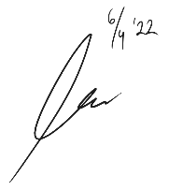

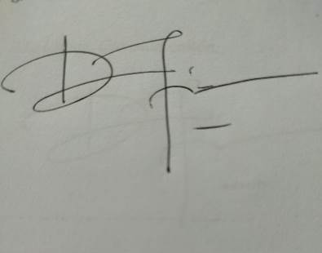

MARKETING ANALYSIS THROUGH SOCIAL MEDIA IN CV. BUANA CITRA SENTOSA YOGYAKARTA (GUDEG KALENG BU TJITRO 1925)

Agung Saras Permadi

Abstract
This research aims to determine the application of social media marketing at Gudeg Kaleng Bu Tjitro 1925. The population in this study were followers of the Instagram account Gudeg Kaleng Bu Tjitro 1925. The sample in this study amounted to 100 respondents. Sampling is done by simple random sampling of members of the population is done randomly without regard to the existing strata in the population. Data collection technique are carried out through a questionnaire. This study uses evaluation and control methods with validity, reliability, and arithmetic mean test. In the test, the results in the form of indicators of online communities (4,17) and credibility (4,32) have a value below the average social media marketing variable of 4,38. While the indicators of interaction (4,44), sharing of content (4,43) and accessibility (4,56) have values above the average social media marketing variable of 4,38.

Keywords: Social Media Marketing

